にじのこ学級
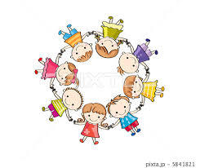

運動会・ありがとういっぱいの会等、行事においては、
学年のふり返りをもとにして、一人一人に合わせて作成
しています。

年生がはじまります！

にじのこ
／
なまえ

わたしは こんな人！（ことばや えで かきましょう。）
○むちゅうになっていることや すきなこと | ○だいじにしていること（もの や ひと）

ことばや えで かきましょう。

年生に なって たのしみにしていること

先生から

はんとし たちました

なまえ
にじのこ

／

わたしは こんなひと！
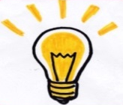
よ さ

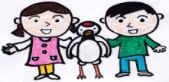
ひと

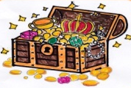
けいけん

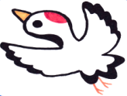
みらい

ことばや えで かきましょう。

３がつまでに こんなじぶんに なりたい！

そのために どんなことを やると いいのかな？
せんせい から

一年間をふりかえって…

なまえ
／
にじのこ

「３月までに なりたい自分」に ちかづきましたか。
あてはまる マークに 色を ぬりましょう。

もっとがんばりたい
まあまあ
ばっちり

一年間で できるようになったことや がんばったことを かきましょう。

年生では どんな自分に なりたいですか？

先生から

